Berbagi Ilmu dengan Guru-Guru SMKN-1 Pariaman Melalui Trainer Otomasi Industri Sorting Machine

Riki Mukhaiyar^{*)1}, Fivia Eliza², Herlin Setiawan³, Dedi Irfan⁴, Nevi Faradina⁵
¹Teknik Elektro Industri/Teknik Elektro/Fakultas Teknik/UNP
²Teknik Listrik/Teknik Elektro/Fakultas Teknik/UNP
³Pendidikan Teknik Elektro/Teknik Elektro/Fakultas Teknik/UNP
⁴ Pendidikan Teknik Elektronika/Teknik Elektronika/Fakultas Teknik/UNP
⁵Teknik Elektro Industri/Teknik Elektro/Fakultas Teknik/UNP
*⁾Corresponding author,  riki.mukhaiyar@ft.unp.ac.id

Kata kunci: trainer otomasi industri, SMK | Abstrak  Sebagai salah satu sekolah menengah kejuruan unggulan di Sumatera Barat, SMKN 1 Pariaman diberikan kepercayaan untuk memiliki jurusan Teknik Otomasi Industri. Jurusan ini ada dengan tujuan untuk menyiapkan lulusan sekolah menengah siap kerja di bidang otomasi industri. Artinya bahwa lulusan sekolah ini diharuskan bisa mengikuti pola proses kerja yang dilaksanakan di industri-industri. Tetapi, sekolah memiliki keterbatasan dalam menyelaraskan aktivitas motorik anak didik dengan aktivitas real yang ada di industri karena kurangnya peralatan atau trainer yang relavan dengan industri. Menyingkapi hal ini, melalui program pengabdian kepada masyarakat UNP, tim dosen Fakultas Teknik UNP telah menyiapkan sebuah trainer mini industri dengan konsep Sorting Machine. Khusus untuk trainer ini, penyortiran barang yang dilakukan adalah terhadap barang-barang yang memiliki unsur logam. Jadi, apabila kita menyediakan berbagai jenis barang, dimana salah satunya adalah logam, maka trainer akan menyortir barang logam dan membiarkan barang non-logam berlalu di atas conveyor beltnya. Trainer yang memiliki proses industri seperti ini tentunya akan berguna bagi guru dan siswa SMK karena mampu mengilustrasikan salah satu aktivitas yang akan ditemui di industri. Oleh karena itulah, dengan membekali para guru di jurusan Teknik Otomasi Industri SMKN 1 Pariaman melalui kegiatan PKM UNP ini, diharapkan para guru mampu menggunakan trainer sebagai media pembelajaran di kelas yang mereka ampu nantinya.
  (Di isi oleh editor)
  Revisi XX/XX/XXXX;
  Diterima XX/XX/XXXX;
  Publish XX/XX/XXXX

This is an open access article distributed under the Creative Commons Attribution License, which permits unrestricted use, distribution, and reproduction in any medium, provided the original work is properly cited. ©2019 by author (s)

PENDAHULUAN
Analisis Situasi
Di era revolusi industri 4.0 mengalami kemajuan teknologi yang sangat pesat khususnya pada teknologi yang digunakan di industri sehingga berpengaruh besar terhadap dunia pendidikan khususnya pada dunia pendidikan Sekolah Menengah Kejuruan (SMK). Pengaruh nyata yang mudah dilihat di dunia pendidikan SMK ialah sekolah cenderung menyusun dan menerapkan serta memberi materi pembelajaran yang sesuai dengan kebutuhan industri (link and match). Salah satu pemanfaatan teknologi yang sangat banyak digunakan dan dikembangkan di industri adalah programmable logic controller (PLC) yang berfungsi untuk mengontrol mesin – mesin yang digunakan industri secara otomatis. Perkembangan teknologi ini pun harus di iringi juga dengan perkembangan teknologi yang digunakan di SMK, sehingga dalat menghasilkan lulusan dan sumber daya manusia yang berkualitas (Puspitasari et al., 2020).
Pendidikan SMK merupakan salah satu cara yang digunakan oleh pemerintah untuk menguasai teknologi yang selalu berkembang. Hal ini juga dijelaskan dalam Peraturan Menteri Pendidikan Nasional Repubik Indonesi nomor 22 tahun 2016 yang berbunyi pendidikan SMK merupakan pendidikan yang menyiapkan sumber daya manusia yang berilmu, berakhlak mulia dan memiliki keterampilan yang kompeten didalam bidangnya masing – masing. Untuk menghasilkan lulusan yang berkompeten di SMK tidak telepas dari saran dan prasana yang digunakan SMK dalam proses pembelajaran, salah satunya adalah media pembelajran yang digunakan. Media pembelajaran itu sendiri merupakan sebuah alat yang digunakan untuk menyampaikan pesan atau materi pembelajaran dari guru ke siswa. Semakin nyata media yang digunakan di SMK maka semakin konkret ilmu yang didapatkan siswa. Maka sebaiknya media pembelajaran yang digunakan SMK adalah media pembelajaran yang menyerupai industri dalam bentuk mini sehingga pembelajaran berlangsung berbasis industri yang dapat di bawa ke dalam kelas (Risfendra et al., 2019). Proses pembelajaran inilah tidak semua SMK mampu melakukanya kerena keterbatasan pengalaman dan ilmu pengetahuan tenaga pendidik berbeda disetiap SMK. Sedangkan didalam dunia pendidikan SMK tenaga pendidik dituntut dapat mengembangkan media pembelajaran yang kreatif dan efektif digunakan dalam proses pembelajaran (Risfendra et al., 2020).
Keterbatasan tersebut juga dirasakan oleh SMK yang menjadi mitra PKM ini yakni SMK Negeri 1 Pariaman. SMK Negeri 1 Pariaman merupakan salah satu instansi pemerintahan yang bergerak di bidang pendidikan kejuruan. Lokasi SMK Negeri 1 Pariaman terletak di Jl. Kol. Ahmad Air Santok kecamatan Pariaman Timur kota Pariaman. SMK Negeri 1 Pariaman memiliki tujuh program keahlian yang salah satunya adalah program keahlian Teknik Otomasi Industri (TOI) yang menjadi mitra untuk melaksanakan PKM ini. Berdasarkan hasil observasi di SMK Negeri 1 Pariaman maka dapat diketahui bahwa di SMK masih terdapat kendala dalam membuat media pembelajaran mini industri untuk proses pembelajaran. Maka dalam proses pembelajaran tidak adanya media pembelajaran yang digunakan di SMK Negeri 1 Pariaman jurusan TOI yang menyerupai bentuk nyata di industri. Maka dari hal tersebut siswa tidak mengetahui secara konret tentang sistem kontrol otomasi di industri karena tidak ada media pembelajaran yang digunakan menyerupai industri di dalam proses pembelajaran di sekolah.
Berdasarkan hasil wawancara dengan guru Teknik Otomasi Industri (TOI) dapat di ketahui bahwa, di SMKN 1 Pariaman saat pembelajaran guru masih menggunakan media pembelajaran yang terisah – pisah belum terintegrasi dalam satu sistem seperti di industri. Hal ini di sebabkan oleh guru yang mengajar pada jurusan TOI belum mengetahui bagaimana cara mengembangkan dan membuat media pembelajaran yang menyerupai sistem kontrol yang ada di industri. Tentu hal ini tidak boleh dibiarkan berkelanjutan karena lulusan jurusan TOI harus memiliki kompetensi sistem kontrol otomatisasi di industri yang menggunakan PLC, Human Machine Interface (HMI), dan Mikrokontroller (Diantoro & Suprianto, 2015).

Solusi dan Target
Adapun solusi yang ditawarkan untuk mengatasi permasalahan – permasalahan yang dialami oleh mitra dengan melalui kegiatan Program Kemitraan Masyarakat di SMK Negeri 1 Pariaman ini adalah sebagai berikut :
- Masalah yang terakait dengan media pembelajaran yang belum seperti plant asli industri solusinya adalah pengembangkan dan membuat media pembelajaran berbentuk trainer berbasis industri yang telah terintegrasi sesuai dengan kebutuhan di industri. Trainer yang dibuat berbentuk plant di industri berbentuk mini industri sehingga pembelajaran yang berlangsung di kelas bisa menyerupai sistem kontrol yang digunakan industri. Trainer mini industri yang dikembangkan dan dibuat adalah trainer mini indistri mesin sortir barang. Dimana mesin ini dapat digunakan untuk menyortir barang baik itu menyortir barang jari perbedaan bentuk, berat, jenis bahan dan lain sebagainya. Maka pada PKM ini di ambillah salah satu kegunaanya yakni alat untuk sortir barang berdasarkan benda logam dan non logam, supaya PKM ini lebih terarah.

- Masalah yang terkait dengan kurangnya pengalaman dan pengetahuan guru untuk mengembangkan media pembelajaran adalah sebagai berikut:
- Dilakukan pelatihan untuk merancang dan membuat media pembelajaran berbentuk mini plant industri yang menggunakan sistem kontrol relay, PLC, HMI dan mikrokontroller
- Untuk memudahkan pelatihan, disiapkan modul pelatihan yang akan menjadi panduan guru selama pelatihan berlangsung. Pelatihan didahului dengan menjelaskan teori dasar PLC dan HMI dengan menggunakan komputer terutama penggunaan Software PLC dan HMI untuk meningkatkan kompetensi guru di bidang otomasi industri
- Pelatihan dimulai dari pengenalan PLC, HMI, software yang digunakan untuk menggunakan PLC dan HMI, mennginstal software, menguasai pemrograman PLC dan HMI, hingga membuat sebuah aplikasi nyata dari PLC dan HMI untuk pengontrolan tertentu
- Melaksanakan evaluasi baik sebelum dan sesudah pelatihan, berupa pretest dan postest (praktek) serta angket kepuasan pelaksanaan pelatihan. Hal ini bertujuan untuk memastikan bahwa semua peserta pelatihan sudah kompeten
- Semua peserta pelatihan akan mendapatkan sertifikat dari tim pelaksana, jika dinyatakan lulus setelah dievaluas

METODE PELAKSANAAN
Metode pelaksanaan pemgabdian masyarakat yang diajukan terdiri dari delapan langkah yakni seperti yang ditunjukan pada gambar 1.
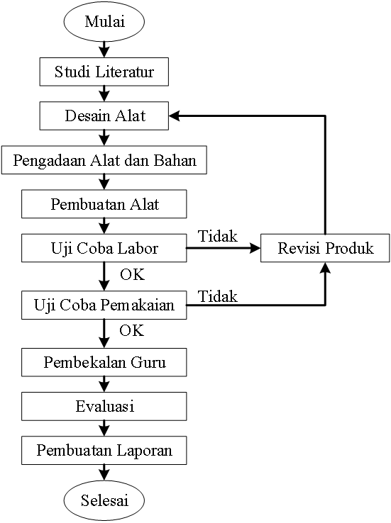
Gambar 1. Langkah – Langkah Pelaksanaan Program Kemitraan Masyarakat (PKM)

- Studi Literatur
Studi literatur berisi serangkaian kegiatan pencarian dan pengkajian sumber-sumber yang relevan dan terpercaya dalam pengumpulan materi serta menjadi acuan dalam pembuatan produk pengabdian masyarakat ini. Agar dapat dihasilkan informasi lengkap, terarah, dan terpercaya dalam penulisan serta memberikan inspirasi dalam pengembangan produk ini
- Desain Produk
Pendesainan trainer mini industri dilakukan dengan memberikan beberapa inovasi pada trainer dengan menggunakan sistem kontrol PLC dan HMI. Pendesainya media pembelajaran trainer mini industri yang dibuat terdapat dua tahapan pembuatan yakni:
- Pembuatan Desain Produk Trainer PLC
Desain produk trainer mini industri dibuat berdasarkan kebutuhan dan tujuan dari pembelajaran sistem kontrol industri di jurusan Teknik otomasi industri SMK Negeri 1 Pariaman. Desain terainer mini industri yang dibuat terdiri dari komponen input, komponen output dan komponen pengaman.
- Pembuatan Rancangan Modul dan Jobsheet
Desain modul dibuat berdasarkan penggunaan trainer mini industri dengan menggunakan sistem kontrol PLC dan HMI, penggunaan aplikasi untuk memprogram PLC dan kemungkinan kerusakan yang dialami oleh trainer mini industri beserta dengan cara memperbaikinya. Pembuatan desain jobsheet mengacu pada kompetensi dasar yang hendak di capai oleh peserta didik dalam melaksanakan proses pembelajaran sistem kontrol industri.
- Pengadaan Alat dan Bahan
Pengadaan alat dan bahan merupakan aktifitas pengadaan semua alat dan bahan yang dibutuhkan untuk pembuatan trainer mini industri sesuai dengan desain yang telah dibuat sebelumnya. Pemilihan alat dan bahan yang dibutuhkan ditinjau dari segi harga dan kualitas barang agar nantinya dapat menghasilkan produk yang berkualitas tinggi.
- Pembuatan Produk
Berdasarkan desain produk yang dilakukan maka pembuatan produk trainer mini industri juga terdiri dari dua tahapan yakni: pertama pembuatan trainer mini industri menggunakan sistem kontrol PLC dan HMI. Tahapan kedua pembuatan modul dan jobsheet untuk bahan pembelajaran sistem kontrol industri menggunakan trainer mini industri berbasis sistem kontrol PLC dan HMI.
- Uji Coba Labor
Pengujian labor bertujuan untuk mengetahui kesiapan dan kekurangan trainer mini industri yang dibuat. Uji coba produk di labor dilakukan dua tahapan pengujian yakni:
- Pengujian Kinerja Trainer
Pengujian kerja produk yakni pengujian kinerja setiap komponen trainer mini industri berbasis sistem kontrol PLC dan HMI yang digunakan, apakah komponen yang digunakan sudah baik atau tidak. Penujian dilakukan oleh pelaksana pengabdian masyarakat yakni dosen dan mahasiswa yang terlibat. Jika dalam pengujian produk terdapat kelemahan trainer mini industri yang di buat maka dilakukan revisi produk untuk memperbaikinya.
- Pengujian Validitas
Pengujian validitas yakni pengujian sejauh mana produk trainer mini industri yang dihasilkan dapat mengukur kemampuan siswa dalam proses pembelajaran sistem kontrol industri (Sugiyono 2012). validasi yang digunakan ada dua jenis yakni validasi isi dan validasi konstruk. Validasi isi dilakukan oleh dua orang dosen ahli mata pelajaran PLC dan validasi konstruk dilakukan oleh dua orang dosen ahli media pembelajaran. Jika dalam pengujian produk terdapat saran dari validator terkait dengan penyempurnaan trainer mini industri yang di buat maka dilakukan revisi produk untuk memperbaikinya
- Revisi Produk
Revisi produk dilakukan untuk memperbaiki trainer mini industri berbasis sistem kontrol PLC dan HMI maupun modul serta jobsheet yang sudah di buat sebelumnya. Perbaikan dilakukan berdasarkan kelemahan dan kekurangan trainer mini industri yang dibuat. Perbaikan juga dilakukan berdasarkan masukan oleh validator validasi dan guru mata pelajaran teknik otomasi industri. tahapan revisi ini bertujuan untuk menghasilkan produk trainer mini industri yang berkualitas
- Uji Coba Pemakaian
Uji coba pemakaian dilakukan langsung pemakaian trainer mini industri oleh siswa dan jugu guru saat melaksanakan pembelajaran sistem kontrol industri. pengujian tersebut untuk mengetahui kepraktisan dan keefektifan trainer mini industri yang dibuat. Pengujian dilakukan oleh guru dan siswa kelas XII TITL SMK Negeri 1 Pariaman. Jika dalam pemakaian produk terdapat kelemahan trainer mini industri dan saran oleh guru mata pelajaran, maka dilakukan revisi produk untuk memperbaikinya.
- Pembekalan Guru
Tahapan ini dilakukan pelatihan terhadap tenaga pendidik yaknik guru program keahlian teknik otomasi industri. Pelatihan ini bertujuan untuk memberikan ilmu pengetahuan kepada guru bahawa trainer mini industri dapat digunakan sebagai media pembelajaran sistem kontrol industri yang efektif. Untuk memberi pebekalan terhadap guru sehingga guru dapat menyerap semua informasi dan ilmu pengetahuan yang diberikan maka di terapkanlah beberapa metode dalam pelaksanaanya. Adapun metode tersebut adalah sebagai berikut:
- Metode Ceramah: metode ini digunakan untuk menyampaikan teori, konsep dan prinsip yang sangat penting untuk dimengerti dan dikuasai oleh peserta pelatihan. Dalam hal ini akan dijelaskan oleh pemateri dan tim tentang konsep dasar otomasi industri, penggunaan PLC dan HMI, serta kompetensi bidang otomasi yang harus dikuasai oleh lulusan SMK agar mendapat peluang kerja/usaha.
- Metode Demonstrasi: metode ini menunjukkan dan memperagakan proses kerja yang sistematis, mudah dikerjakan dan diikuti oleh peserta pelatihan. Dalam hal ini pemateri akan memandu peserta untuk melakukan praktek dengan langsung mendemonstrasikan cara menginstal software PLC dan HMI, cara menjalankan software, mengirimkan software ke perangkat PLC dan HMI, serta mengoperasikan software yang sudah didesain.
- Metode Praktek/Latihan: metode ini digunakan untuk memberikan tugas kepada peserta pelatihan untuk mempraktekkan penggunaan software engineering PLC dan HMI. Pada kegiatan ini, peserta diberikan sebuah proyek otomasi industri dengan PLC dan HMI untuk mengoperasikan trainer mini industri yang sudah di buat dengan beberapa tahapan yakni sebagai berikut : menghidupkan dan mematikan motor listrik, atau mengoperasikan motor sesuai dengan waktu on-off, pengoperasian elektropneumatik, hinggan sistem yang komplek untuk mengiperasikan trainer mini industri yang di buat.
- Evaluasi
Rancangan evaluasi pada pengabdian masyarakat ini dibagi menjadi beberapa tahap, yaitu sebagai berikut :
- Tahapan Awal, Guru akan diberikan pretest untuk mengetahui kemampuan awal mereka tentang dunia otomasi industri. Tes ini dilakukan secara tertulis dengan memberikan soal-soal tentang otomasi industri terutama PLC dan HMI. Guru dan siswa juga akan diwawancarai tentang pelaksanaan pembelajaran PLC di sekolah selama ini
- Tahapan Inti, Guru akan dilatih menggunakan software engineering PLC dan HMI, mulai dari menginstal software, mengenal toolbar software, sampai mencobakan desain tertentu yang sudah ada di modul pelatihan
- Tahapan Akhir, Guru akan diberikan postest untuk mengetahui kemampuan mereka tentang dunia otomasi industri setelah pelatihan selesai. Tes ini dilakukan secara tertulis dan praktik dengan memberikan kembali soal-soal tentang otomasi industri terutama PLC dan HMI. Guru juga akan diminta mengisi angket tentang pelaksanaan pelatihan, agar tim pelaksana mendapatkan data dan gambaran tentang apa yang akan dilakukan selanjutnya terhadap peserta pelatihan
- Pembuatan Laporan
Setelah melakukan semua tahapan pelaksanan program ini, maka tahap terakhir yaitu membuat laporan yang berisi tentang pelaporan terkait data-data pelaksanaan program dari awal hingga akhir secara terperinci. Di tahapan ini juga dilakukan untuk menyiapkan semua luaran – luaran yang ditawarkan sebelumnya sehingga kegiatan PKM dapat berjalan sesuai dengan yang dinginkan.

HASIL DAN PEMBAHASAN
- Hasil
Untuk memaksimalkan hasil yang ingin dicapai dari kegiatan PKM ini, maka ada beberapa aktivitas yang telah dijalankan oleh tim, yakni:
- Studi Literatur
Dengan tujuan untuk memastikan bahwa aktivitas PKM ini tepat sasaran, maka tim melakukan beberapa mekanisme aktivitas, seperti:
- Melakukan analisa kelayakan kemitraan dengan sekolah untuk memastikan bahwa kegiatan yang akan dilaksanakan memenuhi kelayakan dan kesesuaian kebutuhan dengan mitra tersebut.
- Menghubungi pihak sekolah untuk menginformasikan rencana tim untuk melaksanakan kegiatan PKM.
- Mengadakan pertemuan dengan sekolah melalui kepala sekolah untuk menggali informasi akan hal-hal yang dibutuhkan oleh sekolah, khususnya jurusan Teknik Otomasi Industri, sehingga dapat meningkatkan kompetensi guru dan mutu pembelajaran.
- Mencari referensi-referensi tambahan untuk menemukan solusi paling sesuai dengan masalah yang telah disampaikan oleh sekolah.

- Perancangan Trainer
Setelah memastikan solusi terbaik yang dapat diberikan oleh tim PKM kepada sekolah, maka tim mulai melakukan perancangan trainer dengan konsep pendekatan mini industri. Artinya, bahwa trainer yang dibuat adalah representasi dari kegiatan-kegiataan yang bisa ditemukan di industri. Secara spesifik, kegiatan tersebut adalah berhubungan dengan proses penyortiran barang berdasarkan sebuah prasyarat yang telah ditentukan. Disini, alat yang dibuat diberi nama dengan istilah sorting machine.
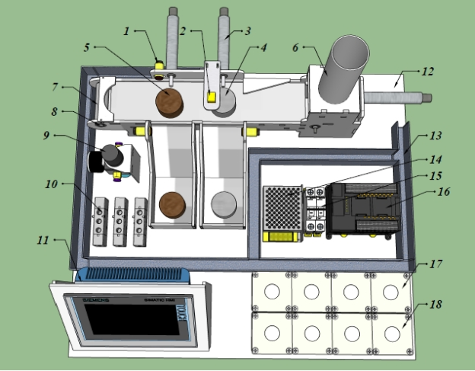
Gambar 2. Desain Tampak Atas Trainer Mini Industri
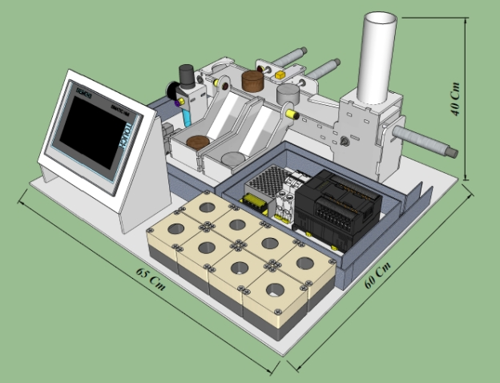
Gambar 3. Desain Tampak Keseluruhan Trainer Mini Industri

Alat akan bekerja dengan memanfaatkan kinerja dari beberapa sensor. Ada sensor yang diperuntukan untuk memastikan posisi letak dari benda yang akan disortir. Dan yang lainnya untuk memastikan bahan pembuatan benda tersebut. Disini yang disyaratkan adalah adanya unsur logam pada benda tersebut. Jadi, trainer akan bekerja untuk menyortir benda-benda yang memiliki unsur logam.

- Pengadaan Alat dan Barang
Berdasarkan gambar 3 desain media pembelajaran trainer mini industri yang dibuat maka dapat diketahui bahwa alat yang di buat memiliki dimensi panjang 65 Cm lebar 60 Cm dan tinggi 40 Cm.

- Hasil dan Pelaksanaan PKM
Kegiatan diawali dengan kata sambutan oleh ketua Tim PKM UNP dan dilanjutkan dengan pembukaan kegiatan oleh kepala sekolah. Sekaligus juga dilaksanakan penyerahan alat trainer mini industri PKM-UNP kepada SMKN 1 Pariaman secara langsung oleh ketua Tim PKM FT-UNP kepada kepala sekolah.

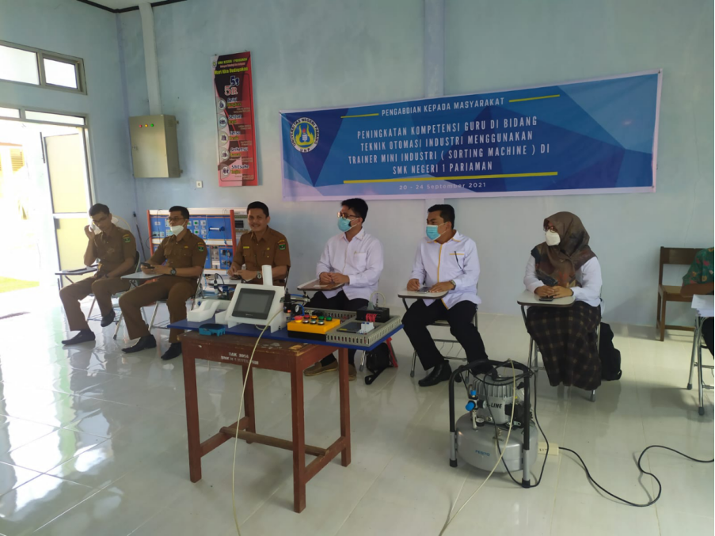
Gambar 1. Pembukaan Kegiatan PKM oleh Kepala Sekolah Erizal, S.Pd., M.M.

Dengan demikian maka kegiatan PKM ini secara resmi dilaksanakan secara tatap muka langsung pada hari pertamanya dan dari pada hari-hari berikutnya.
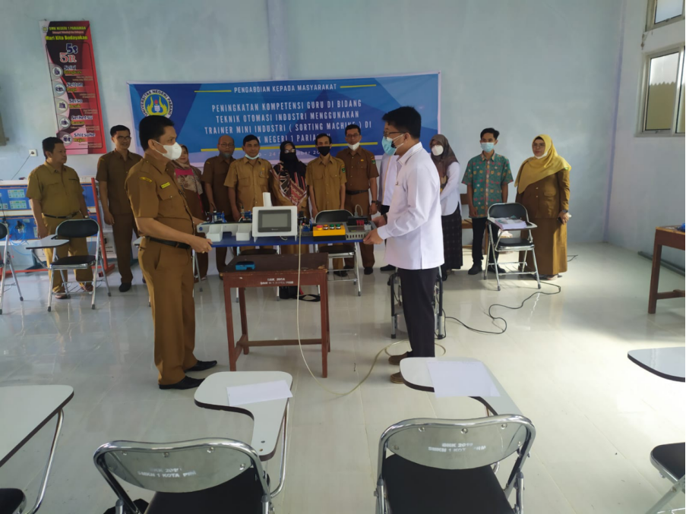
Gambar 2. Penyerahan Trainer dari Ketua Tim kepada Kepala Sekolah

Tim PKM mempresentasikan trainer PKM kepada para guru di jurusan Teknik Otomasi Industri (TOI) dengan nara sumber Herlin Setiawan, S.Pd.

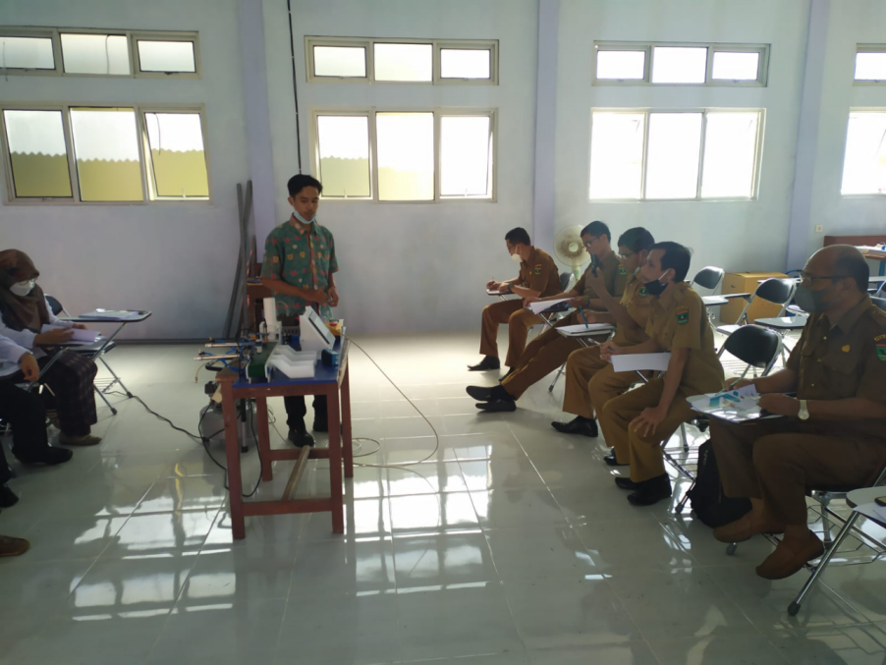
Gambar 3. Penyampaian Materi oleh Nara Sumber Herlin Setiawan, S.Pd.

Para guru mengikuti kegiatan ini dengan antusias dan sangat bersemangat sekali.
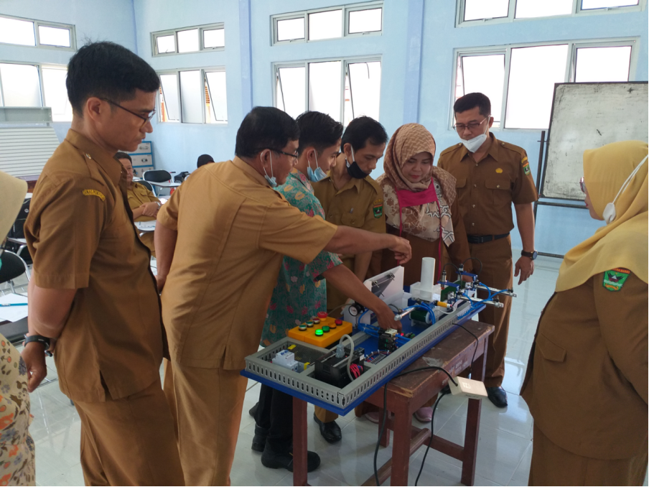
Gambar 4. Antuasisme Para Guru akan Jalannya Kegiatan PKM

Dari penjelasan ketua jurusan Hendri, S.Pd., didapatkan informasi bahwa trainer yang dibawa oleh tim memang sangat sesuai dengan kebutuhan kegiatan belajar mengajar di jurusan. Kembali menurut pengakuan ketua jurusan bahwa jurusan TOI sangat minim akan fasilitas pendukung pembelajaran terutama akan peralatan atau trainer yang merepresentasikan kegiatan otomasi industri yang terjadi di DUDIKA.
Seperti yang telah diketahui secara umum bahwa tujuan utama dari kegiatan pengabdian kepada masyarakat adalah supaya civitas akademika perguruan tinggi dapat berkonstribusi langsung kepada masyarakat, maka mengacu kepada perjelasan dari ketua jurusan TOI tersebut, diharapkan kegiatan yang dilakukan oleh tim PKM FT-UNP telah mencapai harapan yang dimaksudkan.

- Luaran Yang Dicapai
Kegiatan PKM ini dimaksudkan untuk mencapai beberapa luaran, seperti:
- Terjadinya peningkatan kuantitas dan kualitas kemitraan antara UNP dengan SMK, khususnya di SMKN 1 Pariaman.
- Tersedianya sebuah media pembelajaran yang merepresentasikan kegiatan industri di jurusan Teknik Otomasi Industri - SMKN 1 Pariaman.
- Bertambahnya kompetensi guru-guru jurusan Teknik Otomasi Industri sesuai dengan keilmuan yang terdapat pada trainer, seperti PLC dan Elektro-Peumatik.
- Artikel ilmiah yang menggambarkan fungsi dan kerja dari trainer
- Informasi kegiatan PKM pada media online seperti youtube dan website.

KESIMPULAN
Sesuai dengan tujuan dari kegiatan PKM ini adalah meningkatan kompetensi para guru di jurusan Teknik Otomasi Industri SMKN 1 Pariaman dengan menyediakan sebuah trainer mini industri yang dapat menggambarkan aktivitas real yang bisa ditemui di indutri, maka tim PKM FT-UNP telah menyelesaikan kegiatan tersebut dengan menyediakan training alat trainer penyortir barang (sorting machine) kepada para guru-guru di sekolah tersebut. Aktivitas PKM berjalan dengan lancar dan sukses. Dimana untuk memastikan bahwa ilmu yang telah disampaikan dapat terus berguna bagi para guru dan siswa di sekolah, maka tim telah menyerahkan trainer tersebut ke sekolah dan secara simbolik telah diterima oleh kepala sekolah.
DAFTAR PUSTAKA
- Diantoro, F., & Suprianto, B. (2015). Pengembangan Media Pembelajaran Trainer Plc Untuk Aplikasi Konveyor Sortir Benda Metal Dan Non Metal Di Smk Negeri 3 Surabaya. Jurnal Pendidikan Teknik Elektro, 04(02), 493–500.
- Puspitasari, F., Permata, E., & Hamid, M. A. (2020). Pengembangan Media Pembelajaran Simulator Lift 4 Lantai Berbasis Plc Pada Mata Kuliah Otomasi Industri. Jurnal Teknologi Pendidikan (JTP), 13(2), 98.
- Risfendra, R., Candra, O., Syamsuarnis, S., & Firman, F. (2019). Teaching Aid Development of Elecropneumatic Based Automation Course. Advances in Social Science, Education and Humanities Research, 299(Ictvet 2018), 214–217.
- Risfendra, R., Sukardi, S., & Setyawan, H. (2020). Uji Kelayakan Penerapan Trainer Programmable Logic Controller Berbasis Outseal PLC Shield Pada Mata Pelajaran Instalasi Motor Listrik. JTEV (Jurnal Teknik Elektro Dan Vokasional), 6(2), 48.
- Sugiyono. (2012). Metode Penelitian Pendidikan Pendekatan Kuantitatif, Kualitatif, dan R&D. Alfabeta.
- Agustia, K., Mukhaiyar, R., “Developing An Instructional Model Blended Learning On Appropriate Technology Course”, Progress in Social Science, Humanities and Educational Research Symposium, pp. 71-75, 2020.
- Aldila, S., Mukhaiyar, R., “Efektivitas Model Pembelajaran Problem Based Learning Pada Mata Pelajaran Dasar Listrik dan Elektronika Di Kelas X SMK Negeri 1 Bukittinnggi”, Ranah Research: Journal of Multidisciplinary Research and Development, vol. 2, iss. 2, pp. 51-57, 2020.
- Arif, A., Mukhaiyar, R., “Pengembangan Multimedia Interaktif pada Mata Pelajaran Dasar Listrik dan Elektronika Kelas X Teknik Instalasi Tenaga Listrik di SMK Muhammadiyah 1 Padang”, JTEV (Jurnal Teknik Elektro dan Vokasional), vol. 6, no. 1, pp. 114-119, 2020.
- Elsovia, N., Mukhaiyar, R., “Evaluation of Learning Media Virtual Box Application in Basic Network Computer”, EDUTEC: Journal of Education and Technology, vol. 4, no. 2, pp. 216-224, 2020.
- Firdaus, F., Mukhaiyar, R., “Pengembangan Buku Siswa Mata Pelajaran Dasar Listrik dan Elektronika Berbasis Masalah untuk Siswa SMK Teknologi”, Jurnal Pedagogi dan Pembelajaran, vol. 4, no. 1, pp. 192-201, 2021.
- Sikumbang, AR., Mukhaiyar, R., “Penerapan Model Pembelajaran Problem Based Learning Pada Mata Pelajaran Dasar Listrik dan Elektronika di SMK Negeri 5 Padang”, JTEV (Jurnal Teknik Elektro dan Vokasional), vol. 6, no. 1, pp. 271-279, 2020.

